**АДМИНИСТРАЦИЯ**

**БОДЕЕВСКОГО СЕЛЬСКОГО ПОСЕЛЕНИЯ**

**ЛИСКИНСКОГО МУНИЦИПАЛЬНОГО РАЙОНА**

**ВОРОНЕЖСКОЙ ОБЛАСТИ**

**П О С Т А Н О В Л Е Н И Е**

|  |  |
| --- | --- |
| от « 29 » мая 2023 г. № 22  с. Бодеевка |  |

|  |
| --- |
| **Об утверждении схемы размещения нестационарных торговых объектов на территории Бодеевского сельского поселения Лискинского муниципального района** |

В соответствии с Федеральным законом от 06.10.2003 №131-ФЗ «Об общих принципах организации местного самоуправления в Российской Федерации», Федеральным законом 28.12.2009 № 381-ФЗ «Об основах государственного регулирования торговой деятельности в Российской Федерации», законом Воронежской области от 30.06.2010 №68-ОЗ «О государственном регулировании торговой деятельности Воронежской области», во исполнении приказа департамента предпринимательства и торговли Воронежской области от 22.11.2022 №172 «Об утверждении порядка разработки и утверждения органами местного самоуправления муниципальных образований Воронежской области схем размещения нестационарных торговых объектов», Уставом Бодеевского сельского поселения Лискинского муниципального района Воронежской области, администрация Бодеевского сельского поселения Лискинского муниципального района Воронежской области

**п о с т а н о в л я е т**:

1. Утвердить [схему](https://login.consultant.ru/link/?req=doc&base=RLAW181&n=114595&dst=100019&field=134&date=26.04.2023) размещения нестационарных торговых объектов на территории Бодеевского сельского поселения Лискинского муниципального района согласно приложению 1, 2, 3, 4 к настоящему постановлению.

2. Настоящая схема размещения нестационарных торговых объектов на территории Бодеевского сельского поселения Лискинского муниципального района утверждается сроком на 5 лет.

3. Признать утратившими силу:

- постановление администрации Бодеевского сельского поселения от 04.05.2016 №67 «Об утверждении схемы размещения нестационарных торговых объектов на территории Бодеевского сельского поселения Лискинского муниципального района»;

- постановление администрации Бодеевского сельского поселения от 05.03.2018 №16 «О внесении изменений в постановление администрации Бодеевского сельского поселения Лискинского муниципального района Воронежской области от 04.05.2016г. №67 «Об утверждении схемы размещения нестационарных торговых объектов на территории Бодеевского сельского поселения Лискинского муниципального района»;

- постановление администрации Бодеевского сельского поселения от 12.03.2021 №21 «О внесении изменений в постановление администрации Бодеевского сельского поселения Лискинского муниципального района Воронежской области от 04.05.2016г. №67 «Об утверждении схемы размещения нестационарных торговых объектов на территории Бодеевского сельского поселения Лискинского муниципального района».

4. Опубликовать настоящее постановление в газете «Бодеевский муниципальный вестник» и разместить на официальном сайте администрации Бодеевского сельского поселения Лискинского муниципального района Воронежской области в информационно-телекоммуникационной сети интернет: www:bodeevskoe.ru.

5. Настоящее постановление вступает в силу со дня его официального опубликования.

6. Контроль за исполнением настоящего постановления оставляю за собой.

Глава Бодеевского

сельского поселения С.Н. Гуньков

Приложение № 1

к постановлению администрации

Бодеевского сельского поселения

№ 22 от 29.05.2023 г.

**Схема размещения нестационарных торговых объектов на территории Бодеевского сельского поселения**

**Лискинского муниципального района Воронежской области (текстовая часть)**

|  |  |  |  |  |  |  |  |  |  |  |
| --- | --- | --- | --- | --- | --- | --- | --- | --- | --- | --- |
| №  п/п | №  на карте -схеме | Наименование предприятия и его организационно-  правовая  форма | Вид нестационар  ного  торгового объекта | Группа реализуемых товаров | Форма  собствен ности | площадь  кв. м | Адресный ориентир | Период размещения  нестационарных торговых  объектов | Количество нестационарных торговых объектов по адресному ориентиру | Использование объекта субъектами малого и среднего предпринимательства, осуществляющими торговую деятельность |
| 1 | 1 | - | киоск | смешаная | - | 10 | х. Новозадонский, ул. Центральная, д.81 прилег.территория | круглогодичный | 1 | Проектируемый, МСП |
| 2 | 2 | - | киоск | смешаная | - | 10 | х. Новониколаевский,  ул. Сосновая, д.16, прилег. территория | круглогодичный | 1 | Проектируемый, МСП |
| 3 | 3 | - | торговый  ряд | смешаная | - | 10 | с.Бодеевка, ул.Молодежная, 2а прилег.территория | круглогодичный | 1 | Проектируемый, МСП |

Приложение № 2

к постановлению администрации

Бодеевского сельского поселения

№ 22 от 29.05.2023 г.

**СХЕМА РАЗМЕЩЕНИЯ НЕСТАЦИОНАРНЫХ ТОРГОВЫХ ОБЪЕКТОВ**

**НА ТЕРРИТОРИИ Х.НОВОЗАДОНСКИЙ БОДЕЕВСКОГО СЕЛЬСКОГО ПОСЕЛЕНИЯ ЛИСКИНСКОГО РАЙОНА ВОРОНЕЖСКОЙ ОБЛАСТИ**

**УСЛОВНЫЕ ОБОЗНАЧЕНИЯ**

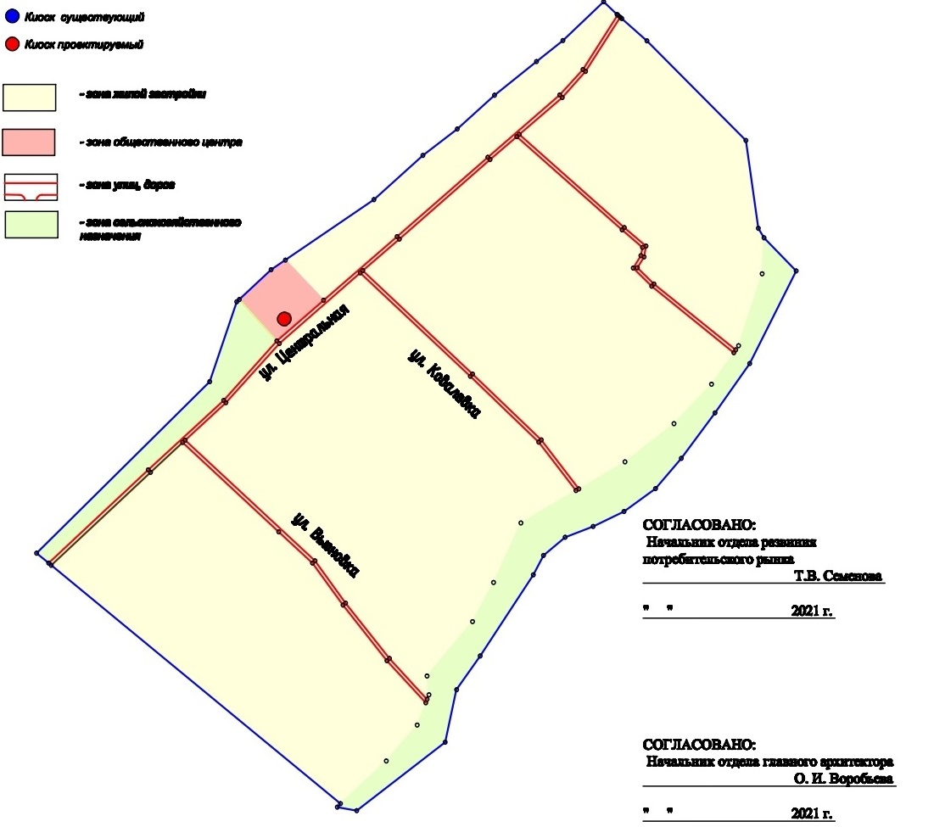

Приложение № 3

к постановлению администрации

Бодеевского сельского поселения

№ 22 от 29.05.2023 г

**КАРТА - СХЕМА РАЗМЕЩЕНИЯ НЕСТАЦИОНАРНЫХ ТОРГОВЫХ ОБЪЕКТОВ**

**НА ТЕРРИТОРИИ Х.НОВОНИКОЛАЕВСКИЙ БОДЕЕВСКОГО СЕЛЬСКОГО ПОСЕЛЕНИЯ ЛИСКИНСКОГО РАЙОНА ВОРОНЕЖСКОЙ ОБЛАСТИ**

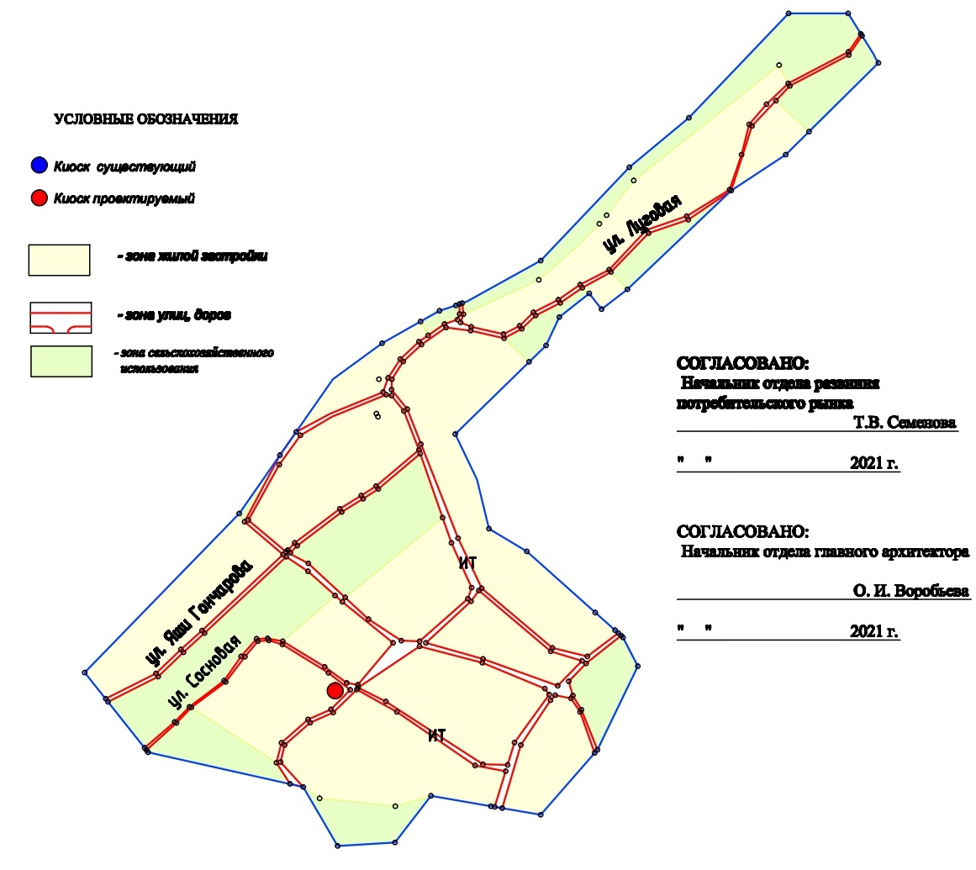

Приложение № 4

к постановлению администрации

Бодеевского сельского поселения

№ 22 от 29.05.2023 г

**КАРТА - СХЕМА РАЗМЕЩЕНИЯ НЕСТАЦИОНАРНЫХ ТОРГОВЫХ ОБЪЕКТОВ**

**НА ТЕРРИТОРИИ С.БОДЕЕВКА БОДЕЕВСКОГО СЕЛЬСКОГО ПОСЕЛЕНИЯ ЛИСКИНСКОГО РАЙОНА ВОРОНЕЖСКОЙ ОБЛАСТИ**

